

**ПАСПОРТ**

**УПАКОВЩИК ВАКУУМНЫЙ БЕСКАМЕРНЫЙ**

**МОДЕЛЬ:** HKN-V333

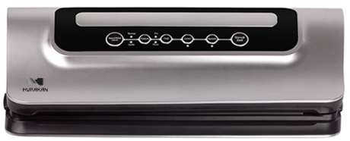



**ВВЕДЕНИЕ**

***УВАЖАЕМЫЕ ГОСПОДА!***

Вы приобрели профессиональное оборудование. Прежде чем Вы приступите к работе с ним, обязательно ознакомьтесь с настоящим Паспортом и сохраняйте его в течение всего срока эксплуатации.

Помните, что, выполняя все указания, изложенные в настоящем Паспорте, Вы тем самым продлите срок эксплуатации оборудования и избежите травмирования обслуживающего персонала.

Мы надеемся, что наши рекомендации максимально облегчат Вам работу с оборудованием.

**НАЗНАЧЕНИЕ**

Данное оборудование предназначено для использования на предприятиях общественного питания и применяется для вакуумирования продуктов питания.

**БЕЗОПАСНОСТЬ И МЕРЫ ПРЕДОСТОРОЖНОСТИ**

При использовании упаковщика (далее устройство) следует придерживаться следующих правил:

1. перед подключением устройства к сети питания убедитесь, что крышка устройства находится в открытом состоянии;
2. не используйте устройство на влажных поверхностях или вне помещения;
3. для отключения отсоедините шнур питания от сети питания. Тянуть при этом за шнур запрещено!
4. запрещается размещать рядом с устройством газовые или электрические плиты и печи. Повышенное внимание следует уделять при перемещении вблизи горячих жидкостей;
5. запрещается разбирать и давать детям;
6. устройство не требует использования каких-либо лубрикантов;
7. не дотрагивайтесь до сварной планки устройства, она горячая и можно получить ожог;
8. во избежание риска получения удара электрическим током запрещается погружать любые части устройства в воду или жидкость. Отсоедините устройство от сети питания перед очисткой или если оно не используется;
9. запрещается эксплуатация устройства с поврежденным шнуром питания или имеющего какие-либо повреждения;
10. используйте устройство только по назначению.

**ТЕХНИЧЕСКИЕ ХАРАКТЕРИСТИКИ**

|  |  |
| --- | --- |
| Модель | HKN-V333 |
| Напряжение, В | 220 |
| Мощность, Вт | 100 |
| Давление, кПа | -68 |
| Максимальная ширина сварного шва, мм | 300 |
| Максимальный уровень шума, dB | 68 |
| Габариты, мм | 408x201x87 |
| Масса, кг | 2,0 |

**ОПИСАНИЕ ОСНОВНЫХ УЗЛОВ И КОМПОНЕНТОВ**

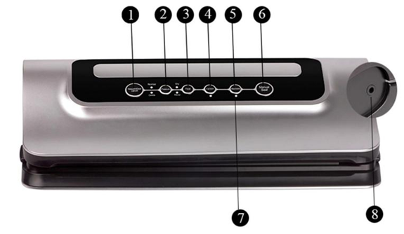

|  |  |  |  |
| --- | --- | --- | --- |
| 1 | Vacuum & Seal / Cancel | - | Вакуумирование и сварка / отмена |
| 2 | Pressure | - | Давление |
| 3 | Food | - | Выбор типа еды |
| 4 | Canister | - | Контейнер |
| 5 | Marinate | - | Маринование |
| 6 | Manual seal | - | Ручной режим сварки |
| 7 | LED indicators | - | Светодиодные индикаторы |

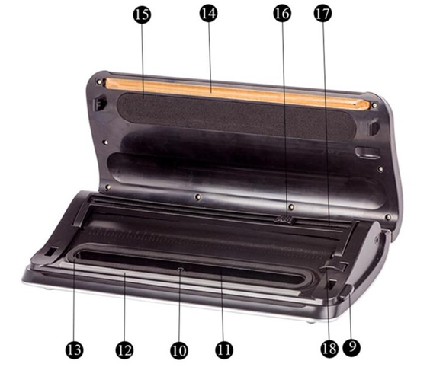

|  |  |  |  |
| --- | --- | --- | --- |
| 8 | Отверстие для подсоединения контейнера | 14 | Нагревательный элемент сварной планки |
| 9 | Защелка | 15 | Верхняя прокладка |
| 10 | Воздуховвод | 16 | Нож для обрезки пакетов |
| 11 | Камера вакуумирования | 17 | Рейка ножа |
| 12 | Сварная планка | 18 | Нож для надреза края пакета |
| 13 | Нижняя прокладка |  |  |

 **Вакуумирование и сварка / отмена**

Данная кнопка имеет 2 функции в зависимости от статуса, в котором находится устройство:

* в режиме ожидания запускается процесс вакуумирования и далее происходит автоматическая запайка пакета по завершению;
* в режиме работы (вакуумирования или запайки) происходит отмена текущих действий.

**Давление**

Кнопка необходима для выбора разной степени вакуумирования:

* стандартные настройки: для обычных продуктов со стандартным значением давления;
* щадящие настройки: для мягких и хрупких продуктов, чтобы не повредить их структуру при вакуумировании.

**!** По умолчанию установлены стандартные настройки.

**Выбор типа еды**

Используется для выбора наилучшего времени запаивания пакета:

* «сухие» настройки: для сухих пакетов и продуктов, не покрытых влагой – более короткое время спаивания;
* «влажные» настройки: для мокрых пакетов или продуктов, покрытых влагой – более продолжительное время спаивания.
* **!** По умолчанию установлены «сухие» настройки.

**Контейнер**

Используется для переключения в режим работы через отверстие (8). Данный режим необходим для откачивания воздуха из специальных контейнеров, бутылок с вином и т.п.

**Важно:** при использовании убедитесь, что оба конца шланга надежно присоединены.

**Маринование**

* используется для маринования пищи в контейнере;
* шланг должен быть надежно подсоединен к отверстию (8) устройства и контейнеру. Максимальное время каждого периода откачивания воздуха не более 60с, далее следует пауза в 40с. При достижении отрицательного давления в 65 кПа в течение 20с подается воздух. Потом откачивание повторяется. Всего происходит 5 таких циклов, потом соответствующие индикаторы гаснут, и устройство переходит в начальное состояние. Весь процесс занимает примерно 10 минут.

**Важно:** при использовании убедитесь, что оба конца шланга надежно присоединены.

**Ручной режим сварки**

Данная кнопка имеет 2 функции:

* для спаивания одного из концов пакета без вакуумирования – используется для создания пакета из рулона;

когда запущен автоматический режим кнопкой «**Вакуумирование и сварка / отмена**»,нажатие кнопки «**Ручной режим сварки**» останавливает работу помпы и сразу же запускает процесс запаивания пакета, таким образом, степень вакуумирования может регулироваться оператором с целью предотвращения повреждения деликатных продуктов.

**Важно**: ручной режим сварки становится временно недоступным (на 15с) сразу же после завершения цикла запаивания. По истечении 15с его снова можно использовать. Это необходимо, чтобы защитить устройство от перегрева.

**Светодиодные индикаторы**

Светодиодные индикаторы показывают статус вакуумирования или запайки, а также статус настроек устройства.

**Отверстие для подсоединения контейнера**

Служит для подсоединения контейнера или выкачивания воздуха.

**Защелка**

Всего 2 защелки. Нажмите на обе одновременно, чтобы открыть крышку.

**Воздуховвод**

Воздуховвод соединяет вакуумную камеру и помпу. Не перекрывайте его при размещении пакета для вакуумирования.

**Камера вакуумирования**

Для откачивания воздуха поместите открытый конец пакета в камере.

**Сварная планка**

Для спаивания разместите пакет нужным местом непосредственно на планке.

**Нижняя прокладка**

Необходима для обеспечения плотного контакта при вакуумировании. Содержите ее в чистоте и сухом состоянии.

**Нагревательный элемент сварной планки**

Покрытый тефлоном ТЭН, с помощью которого происходит спаивание.

**Верхняя прокладка**

Необходима для обеспечения плотного контакта при вакуумировании. Содержите ее в чистоте и сухом состоянии.

**Нож для обрезки пакетов**

Нажмите на нож и протащите его в одном или другом направлении для обрезки пакета.

**Рейка ножа**

Направляющая для перемещения ножа.

**Нож для надреза края пакета**

Надрезает край пакета, чтобы его было легко открыть.

**ИНСТРУКЦИЯ ПО ЭКСПЛУАТАЦИИ**

1. **Создание пакета из рулона**

*Шаг 1*

Подключите питание, нажмите на защелки и откройте крышку устройства (***Fig.1***).

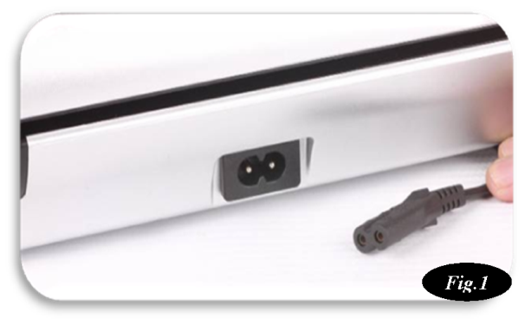

*Шаг 2*

Протяните пакет на необходимую длину под рейкой ножа и отрежьте его (***Fig.2***).

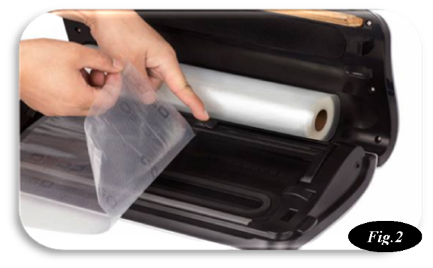

*Шаг 3*

Разместите один конец пакета на сварной планке (***Fig.3****).*Закройте и защелкните крышку*(****Fig.4****).*

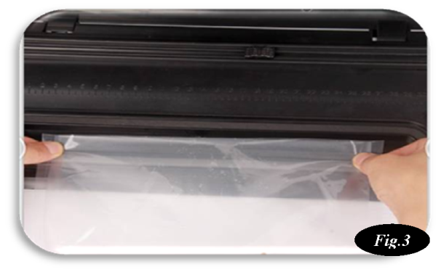

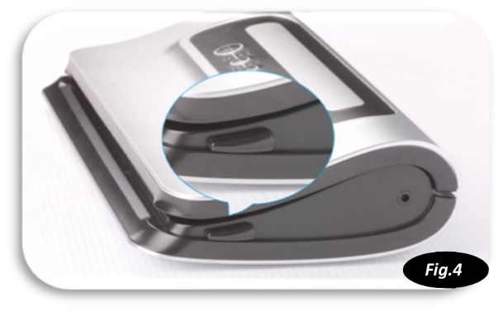

*Шаг 4*

Нажмите кнопку ручного режима сварки (6). Когда соответствующий индикатор погаснет – процесс спайки будет завершен. Нажмите на защелки, откройте крышку и достаньте спаянный с одной стороны пакет*(****Fig.5****).* Теперь пакет готов к вакуумированию.

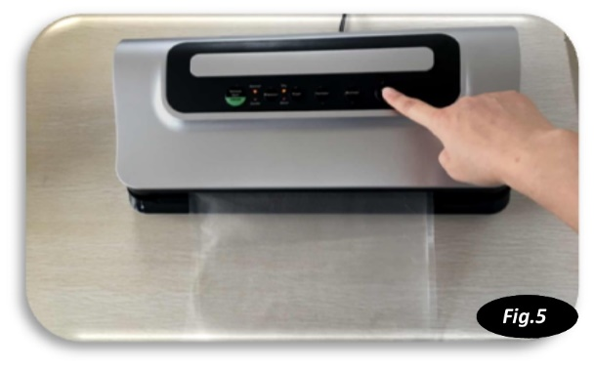

**Важно**: перед спайкой убедитесь в том, что крышка защелкнулась**!**

*Шаг 5*

Поместите продукты в пакет. Откройте крышку устройства и поместите открытый конец пакета в отверстие камеры для вакуумирования. Убедитесь, что воздуховвод не перекрыт пакетом*(****Fig.6***). Согласно продуктам, которые вы вакуумируете, выберите «сухой» или «влажный» режим (“dry” / “moist”).

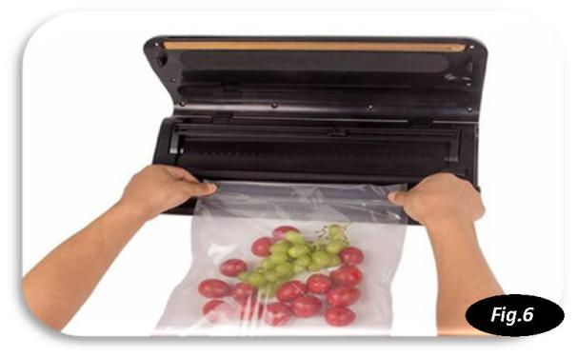

*Шаг 6*

Закройте и защелкните крышку, нажмите кнопку вакуумирования и сварки (1). Когда индикатор режима ручной сварки погаснет, процесс вакуумирования и спайки будет завершен*(****Fig.7****).*

**Важно**: перед вакуумированием и спайкой убедитесь в том, что крышка защелкнулась**!**

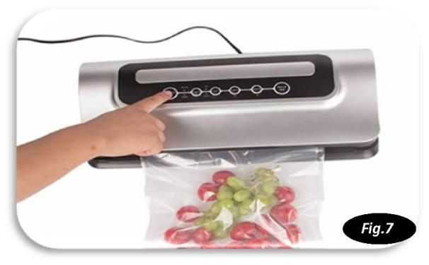

*Шаг 7*

После спайки пакет можно надрезать, чтобы открыть *(****Fig.8~Fig.9****).*

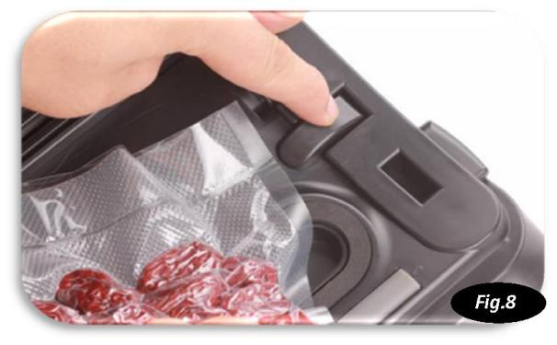

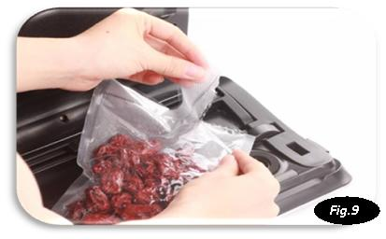

1. **Контейнер (приобретается отдельно)**

*Шаг 1*

Подключите питание. Положите продукты в контейнер.

*Шаг 2*

Надежно подсоедините контейнер к отверстию (8) упаковщика (***Fig.10***).

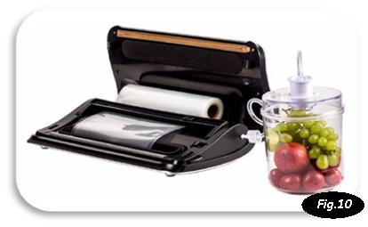

*Шаг 3*

Нажмите кнопку (4). Когда загорится индикатор «dry» - процесс завершен.

*Шаг 4*

Отсоедините шланг от контейнера и упаковщика.

**Важно**:

* Контейнер должен быть сухим перед использованием.
* Лучше всего заполнять контейнер продуктами на ¾ от его объема.
* Проверьте, крышка должна плотно держаться на контейнере.
* На рынке доступно множество различных контейнеров. Подберите необходимый размер согласно Вашим требованиям.

1. **Маринование**

*Шаг 1*

Подключите питание.

*Шаг 2*

Надежно подсоедините контейнер к отверстию (8) упаковщика.

*Шаг 3*

Нажмите кнопку маринования (5). Максимальное время каждого периода откачивания воздуха не более 60с, далее следует пауза в 40с. При достижении отрицательного давления в 65 кПа в течение 20с подается воздух. Потом откачивание повторяется. Всего происходит 5 таких циклов, потом соответствующие индикаторы гаснут, и устройство переходит в начальное состояние. Весь процесс занимает примерно 10 минут. По завершению процесса отсоедините шланг от контейнера и упаковщика.

**Важно:**

* не нажимайте никаких кнопок во время процесса маринования;
* лучше всего заполнять контейнер продуктами на ¾ от его объема.

**ОБСЛУЖИВАНИЕ И УХОД**

* Отключите устройство от сети питания.
* Запрещено погружать устройство в воду!
* Убедитесь в том, что прокладки и каплесборник не содержат на себе остатков продуктов. Если необходимо, протрите их тряпкой, смоченной в мыльном растворе воды. Обе, верхняя и нижняя прокладки могут быть сняты для очистки.
* Каплесборник упрощает процесс очистки, если небольшое количество жидкости случайно попало в вакуумную камеру.
* Очищайте каплесборник после каждого использования устройства. Промывайте его в растворе теплой мыльной воды или в посудомоечной машине. Насухо его вытирайте перед установкой обратно.
* Всегда держите защелки крышки в открытом положении. Никогда не храните устройство с замкнутыми защелками, т.к. это приводит к сжиманию прокладок, что сокращает их срок службы.